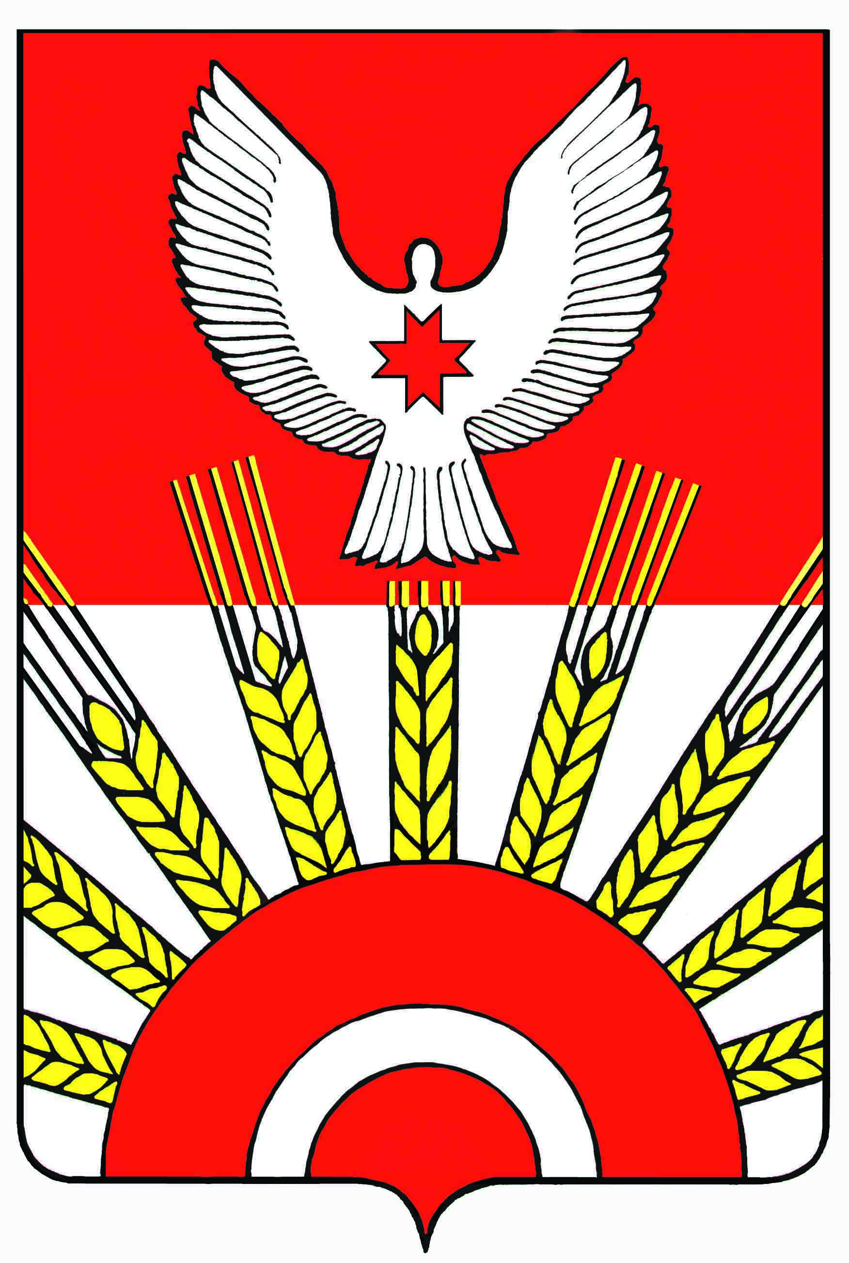Проект

**Р Е Ш Е Н И Е**

Совета депутатов муниципального образования

«Муниципальный округ Киясовский район Удмуртской Республики»

**О внесении изменений в Положение о статусе депутата Совета депутатов**

**муниципального образования «Муниципальный округ Киясовский район Удмуртской Республики»**

Принято Советом депутатов

муниципального образования «Муниципальный округ

Киясовский район Удмуртской Республики» апреля 2023 года

В соответствии с Законом Удмуртской Республики от 22.02.2023 № 22-РЗ «О внесении изменений в Закон Удмуртской Республики «О Государственном Совете Удмуртской Республики» и Закон Удмуртской Республики «О статусе депутата Государственного Совета Удмуртской Республики», Уставом муниципального образования «Муниципальный округ Киясовский район Удмуртской Республики» Совет депутатов муниципального образования «Муниципальный округ Киясовский район Удмуртской Республики»

РЕШАЕТ:

1. Внести изменения в Положение о статусе депутата Совета депутатов муниципального образования «Муниципальный округ Киясовский район Удмуртской Республики», утвержденное решением Совета депутатов муниципального образования «Муниципальный округ Киясовский район Удмуртской Республики» от 27.12.2021 № 98 следующие изменения:

1) в статье 3:

абзац 1 дополнить пунктом 12 следующего содержания:

«12) отсутствие депутата без уважительных причин на всех заседаниях Совета депутатов в течении шести месяцев подряд.»;

2) статью 7 дополнить абзацем 7 следующего содержания: «Депутат, осуществляющий депутатскую деятельность (свои полномочия) без отрыва от основной деятельности, представляет указанные сведения о доходах, об имуществе и обязательствах имущественного характера в течение четырёх месяцев со дня избрания депутатом, передачи ему вакантного депутатского мандата. Депутат, осуществляющий депутатскую деятельность (свои полномочия) без отрыва от основной деятельности, в случаях, предусмотренных частью 1 статьи 3 Федерального закона от 3 декабря 2012 года № 230-ФЗ «О контроле за соответствием расходов лиц, замещающих государственные должности, и иных лиц их доходам», представляет сведения о доходах, расходах, об имуществе и обязательствах имущественного характера в соответствии с законодательством Российской Федерации. В случае если в течение отчётного периода сделки, предусмотренные частью 1 статьи 3 Федерального закона от 3 декабря 2012 года № 230-ФЗ «О контроле за соответствием расходов лиц, замещающих государственные должности, и иных лиц их доходам», общая сумма которых превышает общий доход данного лица и его супруги (супруга) за три последних года, предшествующих отчётному периоду, не совершались, депутат сообщает об этом Главе Удмуртской Республики в соответствии с частью 1 статьи 1 Закона Удмуртской Республики от 19.06.2017 № 37-РЗ «О порядке представления гражданами, претендующими на замещение муниципальной должности, и лицами, замещающими муниципальные должности, сведений о своих доходах, расходах, об имуществе и обязательствах имущественного характера, а также о доходах, расходах, об имуществе и обязательствах имущественного характера своих супруг (супругов) и несовершеннолетних детей, порядке проверки достоверности и полноты указанных сведений»;

3) в статье 17 слова «государственной власти» исключить.

2. Опубликовать настоящее решение в Вестнике правовых актов муниципального образования «Муниципальный округ Киясовский район Удмуртской Республики», на официальном сайте органов местного самоуправления Киясовского района.

Председатель Совета депутатов

муниципального образования «Муниципальный округ

Киясовский район Удмуртской Республики» И.М. Сибиряков

с.Киясово

2023 года

№